La ABT dice que la nueva mancha urbana viola leyes
Afecta al cordón ecológico de la ciudad

Municipios. Son cuatro los municipios donde las manchas urbanas de éstos afectan al cordón ecológico. La ABT los ha inmovilizado hasta definir el uso de dichos suelos.
Jueves, 30 de Mayo, 2013
http://www.eldia.com.bo/index.php?c=Portada&articulo=La-ABT-dice-que-la-nueva-mancha-urbana-viola-leyes-&cat=1&pla=3&id_articulo=118527
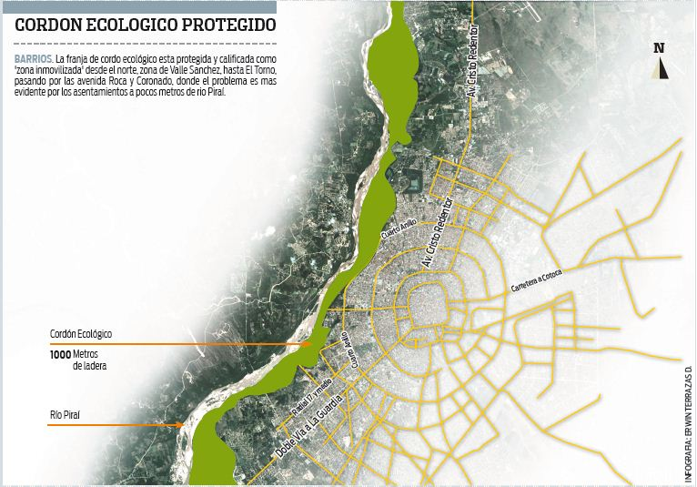
La ampliación de la mancha urbana afecta al cordón ecológico que protege a la ciudad de Santa Cruz y otros municipios, donde la situación es similar a la que se presenta en la jurisdicción cruceña. La ABT insiste en que las funciones municipales no están por encima de las leyes actuales y vigentes, que regulan los bosques y cordones ecológicos que brindan protección a la urbe, y así como se paralizaron varios proyectos urbanísticos que pretendían asentarse en la zona citada, es muy probable que a través de procesos administrativos, se paralice la aprobación de la nueva mancha urbana.
Son 4 los municipios que afectan al cordón ecológico. Los municipios de Santa Cruz, Warnes, La Bélgica y El Torno, afectan a la ladera del rio Piraí, que al igual que todos los afluentes de agua de Bolivia, debe contar con un cordón ecológico. Partiendo del lecho del río, se debe disponer de al menos 1.000 metros de zona boscosa, para contener el crecimiento y desborde de las aguas. Al final de la avenida Roca y Coronado, esta situación no se respeta y existen asentamientos, hasta la fecha ilegales, como el caso del barrio Ambrosio Villarroel, que afectan a la zona protegida, e incluso hay edificaciones que fueron levantadas sin contar con los permisos emitidos por las autoridades competentes.
“Si el municipio piensa aprobar cualquier nueva mancha o radio urbano, por encima de cualquier ordenanza municipal existen leyes”, aclara Marcelo Ruiz, quien es Jefe nacional de Control y Fiscalización de la Autoridad de Fiscalización y Control Social de Bosques y Tierra, ABT. La semana pasada realizó una nueva inspección en la zona de la avenida Roca y Coronado y 4to anillo, donde la mancha urbana llega hasta escasos metros de la ladera del río y donde es evidente el daño que se hace a los defensivos naturales de la ciudad.
El municipio, a través de la Oficialía Mayor de Planificación, indica que la nueva disposición da legalidad a los barrios que hasta hace poco pretendían ser trasladados y ahora integran la urbe.

